**5款APP带你了解最新资讯**

现代社会是信息的时代，不想被淘汰都需要时刻了解最新资讯。以前都是看电视、看报纸了解时事新闻。现在，智能手机的普及给了我们一个新的选择：用手机通过APP随时随地了解最新资讯。下面，小编为您推荐5个最流行的资讯APP，让您永远不out。

**搜狐新闻**

搜狐新闻客户端是搜狐网为Android用户量身打造的免费新闻资讯类软件，用户不仅每天可以享受到精编报纸的推送服务，搜狐新闻客户端可以随时随地了解最热的实时新闻，集要闻、体育、娱乐、财经、IT、军事、汽车、星座、读书、组图等频道于一体，真正体验到“上搜狐 知天下”。

[](http://detail.zol.com.cn/picture_index_1830/index18291756.shtml)

**今日头条**

    今日头条关于世界，我们都有看法。国内首款资讯类社交应用，快和好友一起来看新闻，发表你们对世界的看法吧。发现属于你的今日头条安卓-收集热门新闻和你感兴趣的新闻，第一时间发现属于你的头条，新闻不再“刷”着看分享阅读乐趣—查看好友阅读动态，和好友一起看新闻评时事，新闻不再一个人看。

[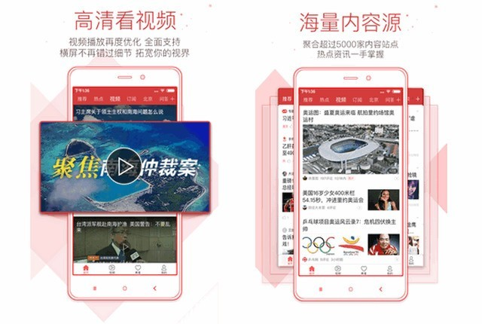](http://detail.zol.com.cn/picture_index_1830/index18291822.shtml)

**[网易新闻客户端](http://sj.zol.com.cn/neteasenewsreader/)**

    网易新闻客户端致力于打造功能最强的新闻类应用，为所有网易用户，提升手机看新闻的阅读体验。手机轻松一点，网易精彩内容马上呈现，比在电脑上看新闻更方便。

[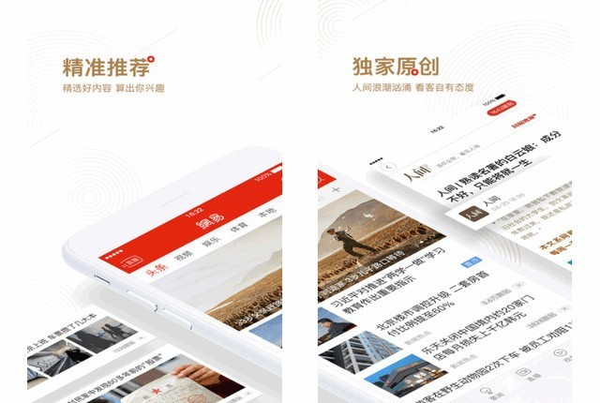](http://detail.zol.com.cn/picture_index_1830/index18291825.shtml)

**人民日报**

    重大突发，分秒必达；政策动向，权威解读。移动政务发布厅全新亮相，您需要的政务信息一站式聚齐；公益慈善与监督平台，让爱心汇聚，让慈善更透明。独家网络问政平台，您的需求建议直达领导案头。随时随地为您提供有速度、有热度、有温度、有态度的新闻。

[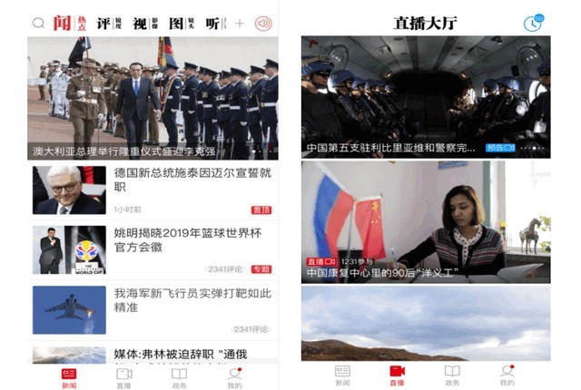](http://detail.zol.com.cn/picture_index_1830/index18291909.shtml)

**腾讯新闻**

    腾讯新闻是腾讯团队用心打造的一款丰富、及时的新闻应用，本着精炼、轻便的目标，为用户提供高效、优质的阅读体验。全球视野，聚焦中国，一朝在手，博览天下。

[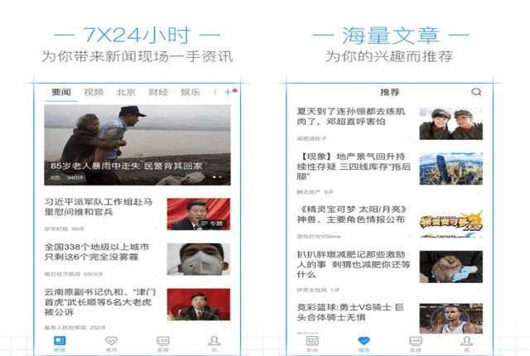](http://detail.zol.com.cn/picture_index_1830/index18291911.shtml)